Tony LIMANDRI

GLPI

Installation glpi

On passe d’abord en root puis on rentre la commande :

« Apt-get install apache2 php libapache2-mod-php »

Puis :

« Apt-get install php-imap php-ldap php-curl php-xmlrpc php-mysql php-cas »

« Apt-get install php-intl php-gd php-dom php-simplexml php-xmlwrite »

«  apt-get install mariadb-server »

« mysql_secure_installation »

« Apt-get install apcupsd php-apcu »

Configuration base de données GLPI

Systemctl start apache2

Systemctl start mysql

Mysql –u root –p

Create database tony ;

Grant all privileges on tony.* to glpiuser@localhost identified by « root » ;

quit

On configure et on quitte

Installation et configuration GLPI :

Wget h<ttps://github.com/glpi.com/glpi-project/glpi/releases/download/10.0.6/glpi-1>0.0.6.tgz

Cette commande sert a récupérer le zip de GLPI

On fait la commande « tar –xvzf glpi-10.0.6.tgz –C /var/www/html »

« Chown –R www-data /var/www/hmtl/glpi »

« Sudo apt-get update && apt upgrade »

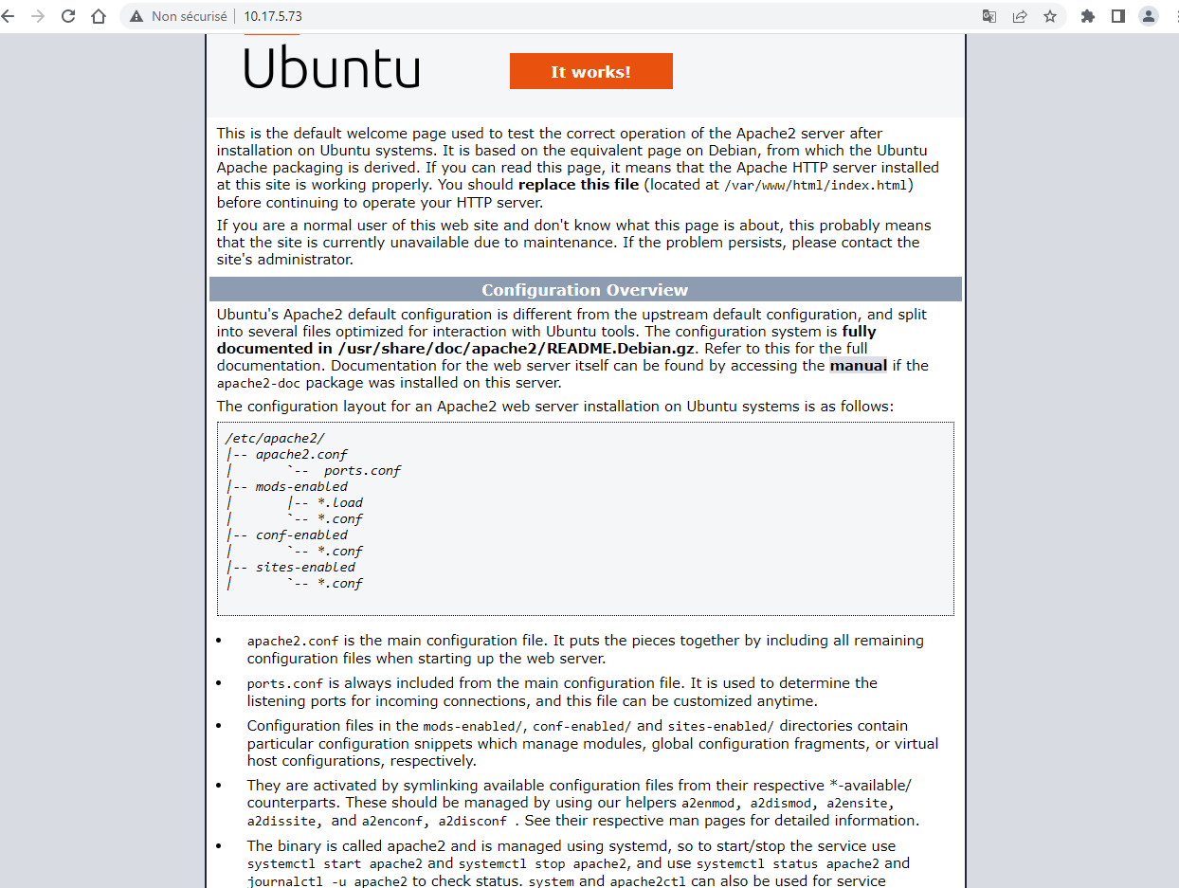

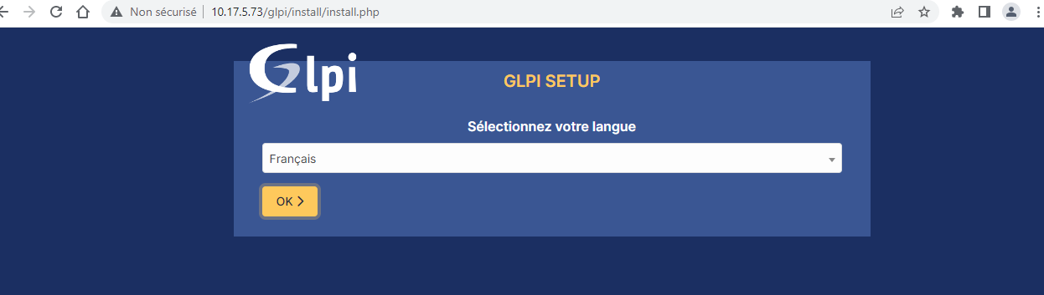

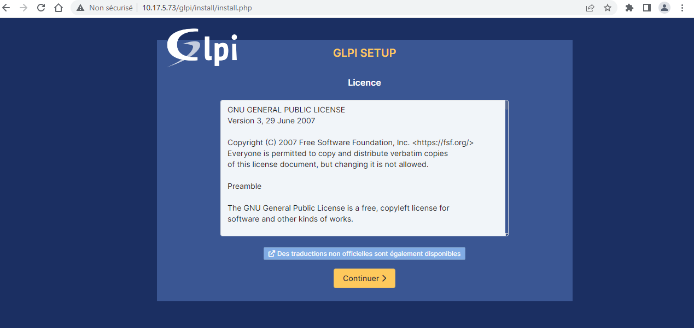

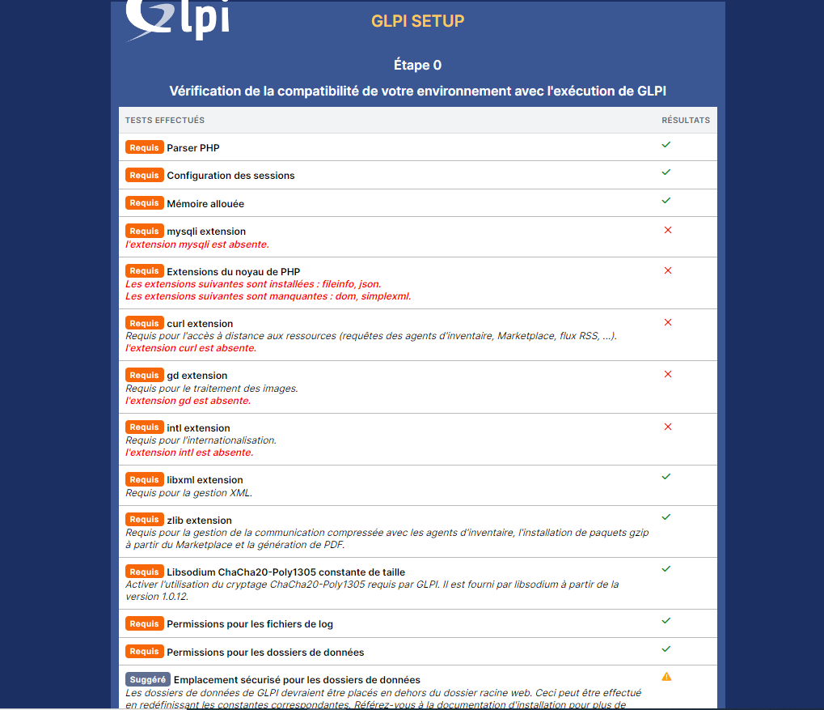

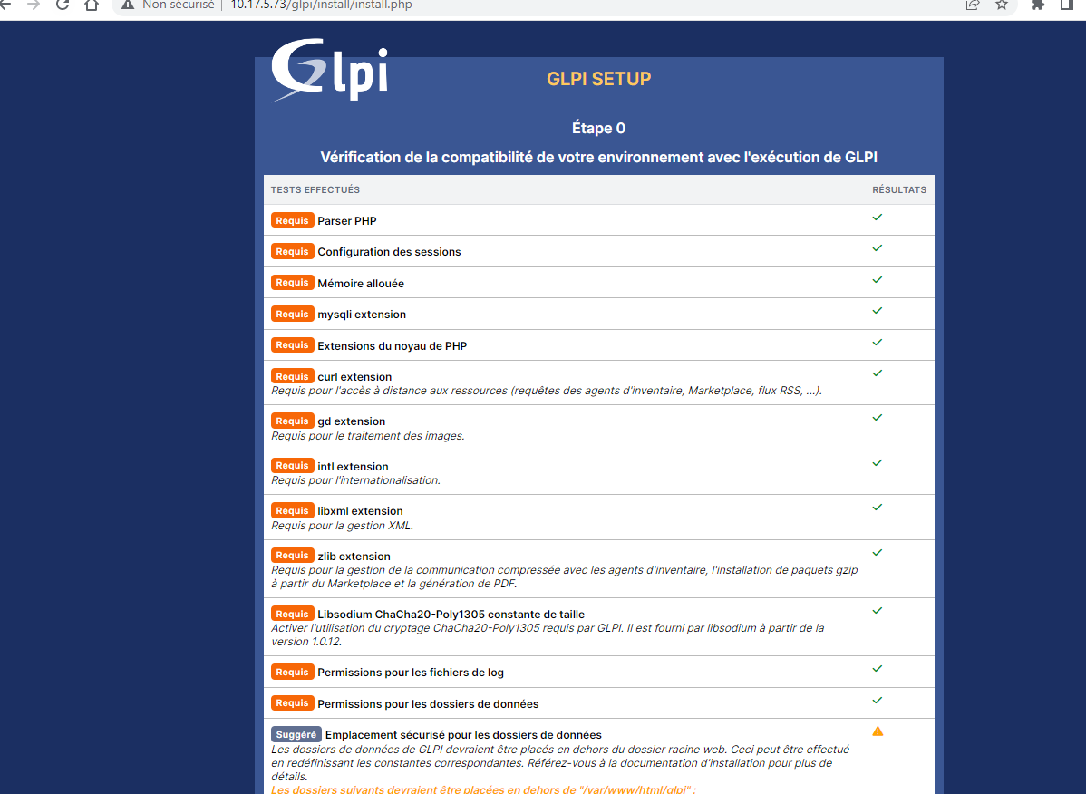

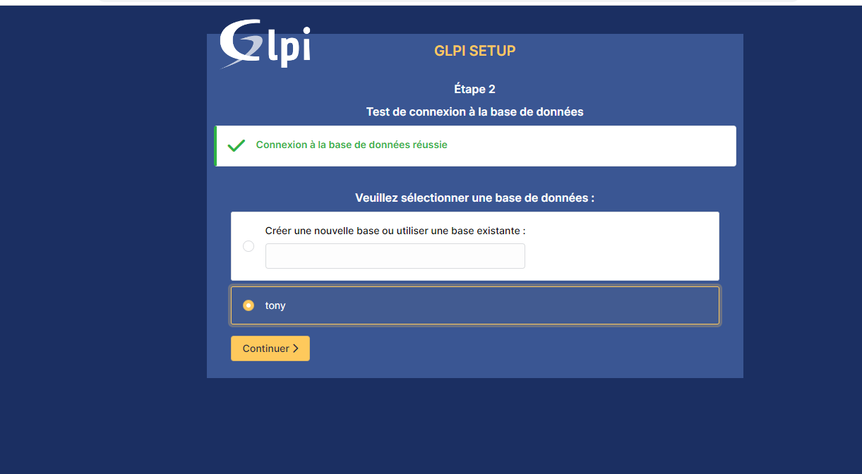

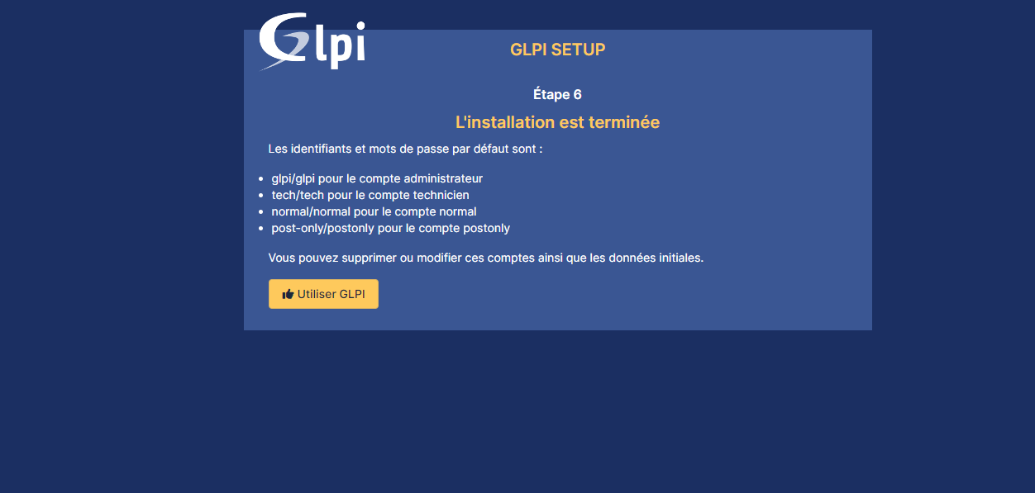

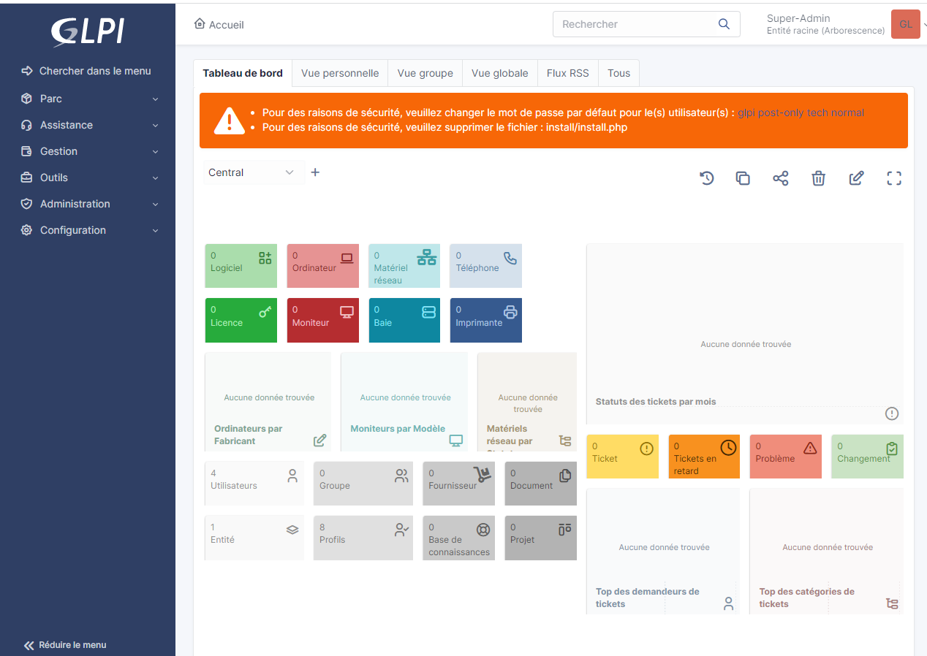

Changement de mdp via le menu administration MDP :

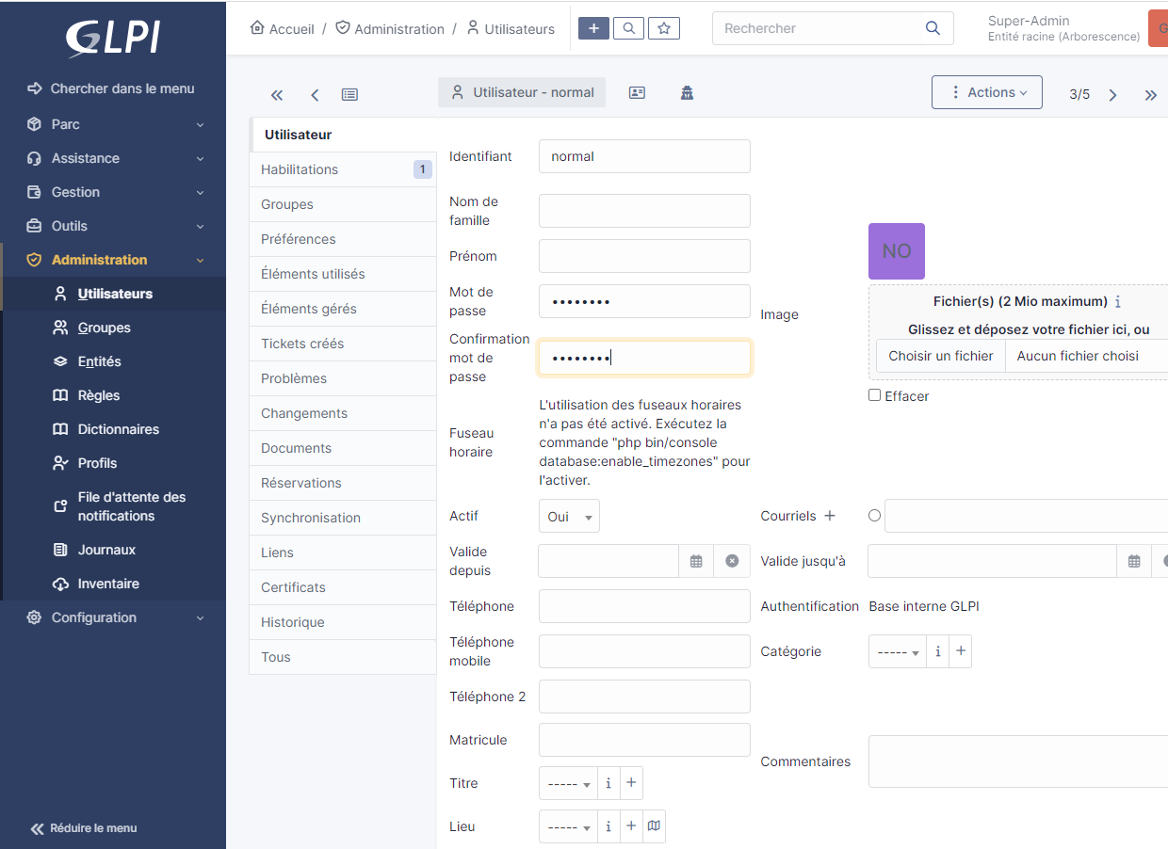

Normal / Normal77

Tech /Tech77

Post-only / Only77

Glpi / Glpi77

Pour supprimer install.php :

Cd /var/www/html/glpi/install



Sudo rm install.php

